Предложение по соглашению о нотации

описания бизнес-процессов

На стадии проведения аудита предлагается использование нотаций «Процесс» и «Процедура» для описания схем бизнес-процессов AsIs (с использование Microsoft Visio). На стадии подготовки отчета о проведении аудита и агрегации полученных результатов схемы из данных нотаций должны быть преобразованы в схемы ToBe в нотации BPMN 2.0.
Описание элементного состава вышеперечисленных нотаций приведено, соответственно в разделах 1 и 2. При использовании данных нотаций все элементы процессов должны быть пронумерованы и описаны в сопроводительной пояснительной записке.

Нотации "Процесс" и "Процедура"

Нотации "Процесс" (Basic Flowchart в Microsoft Visio) и "Процедура" (Cross-Functional Flowchart в Microsoft Visio) используются для представления алгоритма (сценария) выполнения процесса и позволяют задать причинно-следственные связи и временную последовательность выполнения действий процесса. Нотации поддерживают декомпозицию на подпроцессы, также как и нотация IDEF0.
Различие между нотациями "Процесс" и "Процедура" состоит в том, что дополнительно к графическим элементам, применяемым в нотации "Процесс", в нотации "Процедура" используются дорожки (Swim Lanes), обозначающие организационные единицы - исполнителей действий процесса. Это позволяет повысить наглядность диаграммы.
Нотации "Процесс" и "Процедура" можно применять для моделирования отдельных процессов компании, а также на нижнем уровне модели бизнес-процессов, созданной в нотации IDEF0.
Описание назначения графических символов, используемых в нотациях "Процесс" и "Процедура", приведено в Таблице 1.

Таблица 1. Описание назначения графических символов, используемых в нотациях "Процесс" и "Процедура".
Название | Графический символ | Описание
Действие | 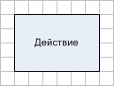 | Действие обозначается с помощью прямоугольного блока. Внутри блока помещается название действия.  Временная последовательность выполнения действий задается расположением действий на диаграмме процесса в нотации "Процесс"/"Процедура" сверху вниз (слева направо на горизонтальной диаграмме процесса в нотации "Процедура").
Решение | 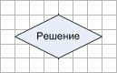 | Элемент "Решение" обозначает ветвление, после которого процесс может пойти по одному и только одному альтернативному направлению в зависимости от некоторого условия.  Элемент "Решение" может иметь один или несколько входов и ряд альтернативных выходов.  Элемент "Решение" используется в двух вариантах: для обозначения действия, результат которого определяет дальнейшее выполнение процесса, или для обозначения проверки условия.  Если "Решение" используется для обозначения действия, то все возможные варианты результатов этого действия показываются выходящими стрелками (Рис. 1).  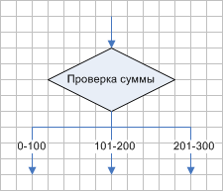  Рисунок 1. Элемент "Решение" обозначает действие  Если элемент "Решение" используется для проверки условия, то "Решение" помещается на диаграмму после элемента "Действие", в названии элемента "Решение" указывается проверяемое условие, а все возможные варианты значения условия показываются выходящими стрелками (например, "Да" или "Нет" (Рис. 2)).  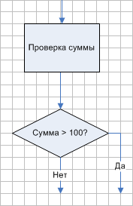  Рисунок 2. Элемент "Решение" обозначает проверку условия  Элемент "Решение" аналогичен элементу "Исключающее ИЛИ" (XOR) в других нотациях моделирования.
Связь предшествования | 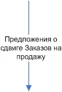 | Стрелки "Связь предшествования" обозначают передачу управления от одного действия к другому, т.е. предыдущее действие должно закончиться прежде, чем начнется следующее.  Стрелка, запускающая выполнение действия, изображается входящей в действие сверху. Стрелка, обозначающая передачу управления другому (другим) действию, изображается выходящей из действия снизу (Рис. 3).  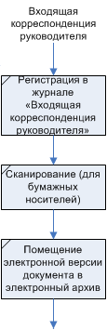  Рисунок 3. Стрелки "Связь предшествования"  Если стрелка служит только для обозначения передачи управления, то имя стрелки оставляется пустым. Если кроме передачи управления из предыдущего действия в следующее действие поступает объект(ы) деятельности, то стрелка именуется, и в список объектов стрелки заносится соответствующий объект(ы) деятельности (Рис. 4).  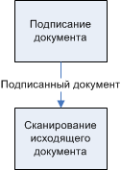  Рисунок 4. Именованная стрелка "Связь предшествования", содержащая объекты деятельности
Поток объектов | 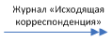 | Стрелки "Поток объектов" используются в случаях, когда необходимо показать, что из одного действия объекты передаются в другое, при этом первое действие не запускает выполнения второго.  Стрелки "Поток объектов" обозначаются стрелкой с двумя треугольниками на конце. Если обозначение источника объекта(ов) неважно, то такой объект показывается стрелкой с туннелированным началом (Рис. 5).  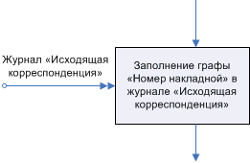  Рисунок 5. Стрелка "Поток объектов" с туннелированным началом  Если источником объекта(ов) является одно из действий процесса, то такой объект показывается с помощью стрелки, исходящей из действия-источника и входящей в действие-потребитель, для выполнения которого необходим объект (Рис. 6).  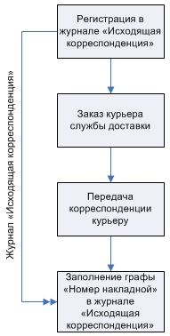  Рисунок 6. Стрелка "Поток объектов", исходящая из действия-источника и входящая в действие-потребитель  При этом действие "Регистрация в журнале "Исходящая корреспонденция" не запускает выполнение действия "Заполнение графы "Номер накладной" в журнале "Исходящая корреспонденция".
Дорожки (элемент диаграммы процесса в нотации "Процедура") |  | Дорожки предназначены для отображения организационных единиц (должности, подразделения, роли, внешнего субъекта) - исполнителей действий процесса.
Событие | 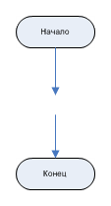 | События отображают стартовые точки процесса в нотациях "Процесс"/"Процедура", приводящие к началу выполнения процесса, и конечные точки, наступлением которых заканчивается выполнение процесса.  Началом процесса считается событие, из которого только исходят стрелки передачи управления.  Концом процесса считается событие, в которое только входят стрелки передачи управления.
Этап | 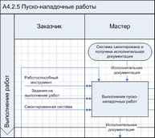 | Элемент "Этап" предназначен для определения этапа в рамках процесса на диаграмме, созданной в нотации "Процедура".
Междиаграммная ссылка | 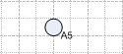 | Элемент, обозначающий другую диаграмму. Междиаграммная ссылка служит для обозначения перехода стрелки на диаграмму другого процесса без отображения стрелки на вышележащей диаграмме (при использовании иерархических моделей).  В качестве междиаграммной ссылки не может выступать диаграмма процесса в нотациях EPC и BPMN. Междиаграммные ссылки могут быть использованы на диаграммах процессов в нотациях IDEF0, "Процесс", "Процедура".

Пример диаграммы процесса в нотации "Процесс" приведен на Рис. 1.
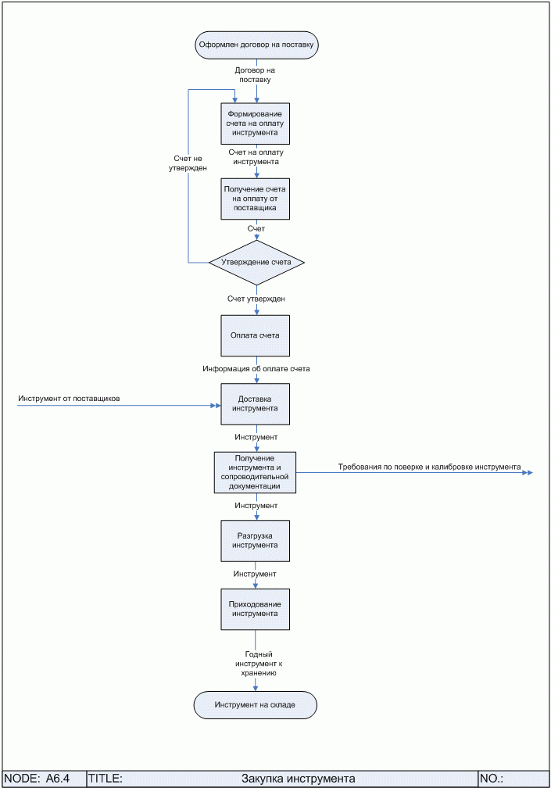
Рисунок 1. Пример диаграммы процесса в нотации "Процесс"

Пример диаграммы процесса в нотации "Процедура" приведен на Рис. 2.
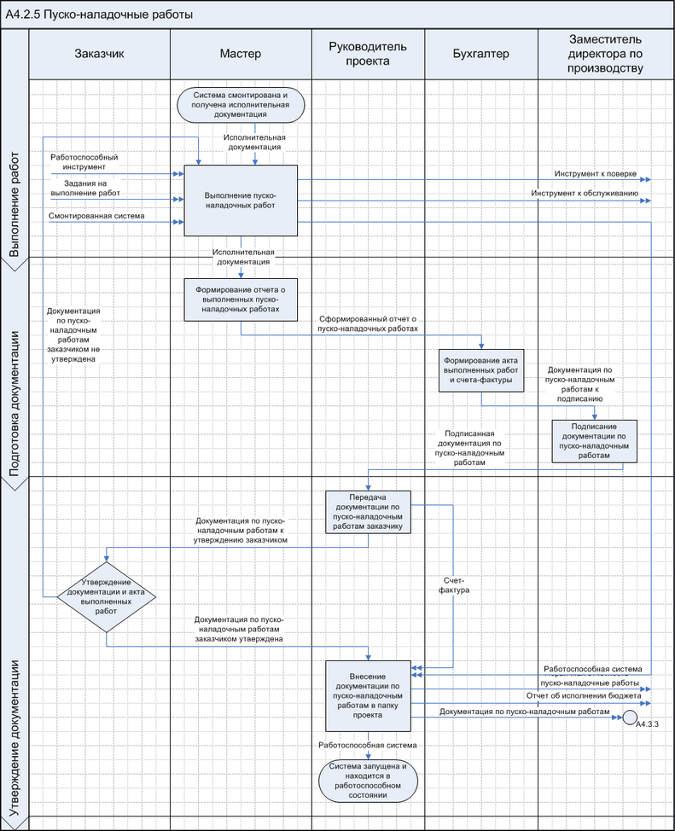
Рисунок 2. Пример диаграммы процесса в нотации "Процедура"

- Нотация BPMN
Нотация BPMN (Business Process Model and Notation - модель бизнес-процессов и нотация) используется для описания процессов нижнего уровня. Диаграмма процесса в нотации BPMN представляет собой алгоритм выполнения процесса. На диаграмме могут быть определены события, исполнители, материальные и документальные потоки, сопровождающие выполнение процесса. Каждый процесс может быть декомпозирован на более низкие уровни. Декомпозиция может производиться в нотациях BPMN или EPC. При декомпозиции процесса BPMN, расположенного на диаграмме SADT, стрелки с диаграммы SADT на диаграмму BPMN не переносятся.
В нотации BPMN выделяются пять основных категорий элементов:
- элементы потока (события, процессы и шлюзы);
- данные (объекты данных и базы данных);
- соединяющие элементы (потоки управления, потоки сообщений и ассоциации);
- зоны ответственности (пулы и дорожки);
- артефакты (сноски).

Таблица 1. Используемые графические символы.
Название | Кнопка | Графический символ | Описание
Процесс (Задача, Подпроцесс) |  | 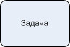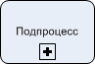 | Блок представляет собой процесс - действие или набор действий, выполняемых над исходным объектом (документом, ТМЦ и прочим) с целью получения заданного результата.  Внутри блока помещается наименование процесса.  Временная последовательность выполнения процессов задается расположением процессов на диаграмме слева направо (сверху вниз на вертикальной диаграмме процесса BPMN).  Процессы BPMN подразделяются на задачи и подпроцессы.  Задача - это простое действие (или операция), которое не имеет дальнейшей декомпозиции в рамках рассматриваемого процесса. Задачи подразделяются на типы, каждый из которых (за исключением абстрактной задачи) обозначается своим маркером в левом верхнем углу блока задачи:  - Абстрактная задача (задача с неопределенным типом);  - Пользовательская задача (задача, которую выполняет человек при содействии других людей или программного обеспечения);  - Сервисная задача (задача, предназначенная для оказания услуги, которая может являться как web-сервисом, так и автоматизированным приложением);  - Отправка сообщений (задача, суть которой заключается в отправлении сообщения внешнему участнику за пределы рассматриваемого процесса);  - Получение сообщений (задача, суть которой заключается в получении сообщения от внешнего участника, находящегося за пределами рассматриваемого процесса);  - Ручное выполнение (задача, выполнение которой подразумевает действия человека и исключает использование каких-либо автоматизированных механизмов исполнения или приложений);  - Бизнес-правило (задача, суть которой заключается в выполнении бизнес-правила);  - Задача-сценарий (задача, суть которой заключается в выполнении некоторого сценария (или скрипта) - некоторой автоматической операции).  По умолчанию создается Задача с типом "Абстрактная задача".  На Рис.3 изображена задача с типом "Отправка сообщений".  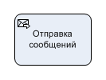  Рисунок 3. Задача  Подпроцесс - это декомпозированный процесс, включенный в состав рассматриваемого процесса, который описан более подробно на своей диаграмме. На диаграмме подпроцесс обозначается блоком со знаком "плюс" в центре нижней части фигуры. Подпроцессы подразделяются на типы:  - Подпроцесс (подпроцесс с неопределенным типом);  - Событийный подпроцесс (подпроцесс, не имеющий входящих и исходящих потоков управления. Событийный подпроцесс запускается всякий раз, когда его стартовое событие запускается во время выполнения родительского процесса);  - Транзакция (подпроцесс, состоящий из набора процессов, которые в совокупности представляют некий неделимый процесс: либо весь процесс выполняется полностью, либо не выполняется вообще. Транзакции используются тогда, когда необходимо выполнить несколько процессов, но при каких-то исключительных ситуациях необходимо «откатить» выполняемые процессы);  - Ad-Hoc процесс (подпроцесс, представляющий собой группу процессов, взаимодействие между которыми не поддаются строго регламентированным правилам. Определяется только набор процессов, однако, их последовательность и количество выполнений определяются исполнителями этих процессов).  По умолчанию создается подпроцесс с типом "Подпроцесс".  На Рис.4 изображен событийный подпроцесс.  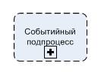  Рисунок 4. Подпроцесс  Для процессов BPMN (и для задач, и для подпроцессов) предусмотрено обозначение циклического выполнения. Для процесса BPMN можно задать следующие типы циклов:  - Стандартный цикл (используется, когда количество циклов заранее неизвестно. Процесс будет выполняться в цикле, пока верно некоторое условие);  - Многоэкземплярный параллельный цикл (используется, когда количество циклов известно заранее. При этом экземпляры процесса будет выполняться параллельно);  - Многоэкземплярный последовательный цикл (используется, когда количество циклов известно заранее. При этом экземпляры процесса будет выполняться последовательно).  Для процесса BPMN можно задать специальный тип процесса - Компенсация. Некоторые процессы могут приводить к нежелательным результатам, которые следует отменить. Процессы-компенсации как раз предусмотрены для отмены результатов выполнения некоторого процесса. Процессы-компенсации не должны иметь входящих и исходящих потоков управления и могут соединяться входящей ассоциацией с граничным событием с типом "Компенсация". Пример соединения события и процесса с типом "Компенсация" специальным типом соединения "Ассоциация" см. в описании к элементу "Ассоциация", приведенному в данной таблице ниже.  Изменение типа задачи или подпроцесса, типа цикла или выбор для процесса типа "Компенсация" осуществляется при помощи подменю в контекстном меню, вызываемом от процесса на диаграмме.
Событие |  | 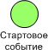 | Событие - состояние, которое является существенным для целей управления бизнесом и оказывает влияние или контролирует дальнейшее развитие одного или более бизнес-процессов.  Внутри блока помещается наименование события.  При выполнении процесса могут происходить различные события, оказывающие влияние на ход процесса: старт процесса, его завершение, смена статуса документа, получение сообщения и многое другое. Но событие – элемент необязательный, поэтому на диаграмме процесса в нотации BPMN его может и не быть.  Если же события возникают при выполнении процесса, то они разделяются на 2 категории: возникающие из-за какой-то причины и инициирующие какой-то результат. И причина возникновения события, и результат, который инициирует событие, называются триггером. События, обрабатывающие триггер, который привел к их возникновению, называются обработчиками. События, которые инициируют триггер (или некий результат), называются инициаторами.  По типу триггера события делятся на следующие типы: Неопределенное (без триггера), Сообщение, Таймер, Условие, Сигнал, Множественное, Параллельное множественное, Эскалация, Ошибка, Ссылка, Компенсация, Завершение. Триггер обозначается специальным маркером внутри события.  События-обработчики - это все стартовые и некоторые промежуточные события. Если встречается событие-обработчик, то процесс ожидает наступления этого события, т.е. ожидает появления причины возникновения этого события. На диаграмме триггер внутри события, являющегося обработчиком, показывается незакрашенным.  События-инициаторы – это некоторые промежуточные события (включая промежуточное событие с типом "Неопределенное") и все конечные события. Если встречается событие-инициатор, то процесс просто выполняется дальше и ничего не ожидает. На диаграмме триггер внутри события, являющегося инициатором, показывается закрашенным.  На Рис.5 изображены различные типы событий:  - Событие 1 - стартовое событие с типом триггера "Сообщение";  - Событие 2 - промежуточное событие (обработчик) с типом триггера "Таймер";  - Событие 3 - промежуточное событие (инициатор) с типом триггера "Сигнал";  - Событие 4 - конечное событие с типом триггера "Сообщение".  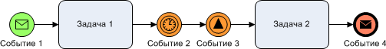  Рисунок 5  Промежуточные события (обработчики) могут присоединяться к границе процесса. Такие события называются граничными. Граничное событие изображает событие, возникающее при выполнении процесса, к границе которого это событие присоединено. Причем граничное событие может прервать выполнение процесса - граничное прерывающее, и не прерывать - граничное непрерывающее. Граничное непрерывающее событие изображается пунктирными линиями.  На Рис.6 изображено использование граничного прерывающего события. Если при выполнении Процесса 1 возникнет Событие 2, то выполнение Процесса 1 прервется и на текущей диаграмме дальнейшее выполнение процесса будет происходить по потоку, исходящему от граничного события, т.е. начнется выполнение Процесса 3.  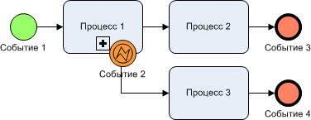  Рисунок 6. Граничное прерывающее событие  На Рис.7 изображено использование граничного непрерывающего события. Если при выполнении Процесса 1 возникнет Событие 2, то выполнение Процесса 1 продолжится. На текущей диаграмме дальнейшее выполнение процесса будет происходить по потоку, исходящему от граничного события, т.е. начнется выполнение Процесса 3. А также после выполнения Процесса 1 начнет выполняться Процесс 2  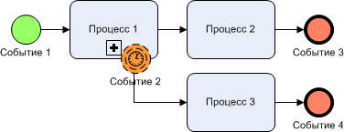  Рисунок 7. Граничное непрерывающее событие.
Параллельный шлюз |  | 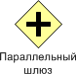 | Параллельный шлюз (AND, "И") используется для обозначения слияния/ветвления потоков управления в рамках процесса.  На Рис.8 параллельный шлюз используется для ветвления потоков управления или создания параллельных веток выполнения процесса: после выполнения Процесса 1 запустится выполнение и Процесса 2, и Процесса 3.  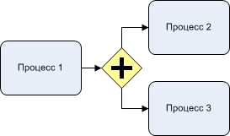  Рисунок 8  На Рис.9 параллельный шлюз используется для слияния потоков управления или синхронизации параллельных веток выполнения процесса. Выполнение Процесса 3 запустится только тогда, когда выполнится и Процесс 1, и Процесс 2.  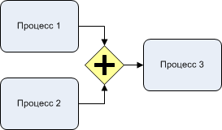  Рисунок 9.
Эксклюзивный шлюз |  | 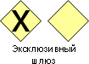 | Эксклюзивный шлюз (XOR, "Исключающее ИЛИ") используется для ветвления потока управления на несколько альтернативных потоков, когда выполнение процесса зависит от выполнения некоторого условия.  Элемент "Эксклюзивный шлюз" может содержать внутренний маркер, выполненный в виде "X", но это не является обязательным. По умолчанию эксклюзивный шлюз добавляется на диаграмму с маркером. Управление отображением маркера в эксклюзивном шлюзе осуществляется с помощью параметра "Параметры диаграммы BPMN" в Настройках для всех пользователей Business Studio (пункт Главного меню "Главная → Настройки для всех пользователей").  Для шлюза можно указывать наименование.  Условия на диаграмме задаются при помощи условных потоков управления, исходящих из шлюза. При использовании эксклюзивного шлюза можно продолжить выполнение процесса только по одному из возможных условных потоков управления. Среди потоков управления, исходящих из эксклюзивного шлюза, допускается использование потока управления по умолчанию: если ни одно из условий не выполняется, дальнейшее выполнение процесса продолжится по потоку управления по умолчанию.  На Рис.10 после выполнения Процесса 1 дальнейшее выполнение процесса может продолжиться только по одному потоку, исходящему из шлюза:  - если Условие 1 верно, то выполнится только Процесс 3;  - если Условие 2 верно, то выполнится только Процесс 4;  - если ни Условие 1, ни Условия 2 не верны, то выполнится только Процесс 2.  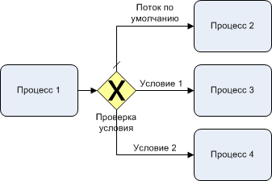  Рисунок 10.  Эксклюзивный шлюз может использоваться и для слияния потоков управления. В данном случае шлюз просто пропускает через себя все потоки управления без синхронизации. На Рис.11 Процесс 3 будет выполнен дважды: после выполнения Процесса 1 и после выполнения Процесса 2.  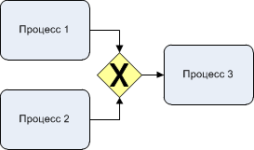  Рисунок 11.
Неэксклюзивный шлюз |  | 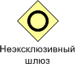 | Неэксклюзивный шлюз (OR, "ИЛИ") используется для ветвления потока управления на несколько потоков, когда выполнение процесса зависит от выполнения условий. При этом каждое из указанных условий является независимым, и дальнейшее выполнение процесса может продолжиться сразу по нескольким потокам управления, если условия будут выполнены.  Для шлюза можно указывать наименование.  Условия на диаграмме задаются при помощи условных потоков управления, исходящих из шлюза. Среди потоков управления, исходящих из неэксклюзивного шлюза, допускается использование потока управления по умолчанию: если ни одно из условий не выполняется, дальнейшее выполнение процесса продолжится по потоку управления по умолчанию. На Рис.12 после выполнения Процесса 1 дальнейшее выполнение процесса может продолжиться по любому потоку, исходящему из шлюза, если условие, заданное на этом потоке, выполняется:  - если Условие 1 верно, то выполнится Процесс 3;  - если Условие 2 верно, то выполнится Процесс 4;  - если ни Условие 1, ни Условия 2 не верны, то выполнится только Процесс 2.  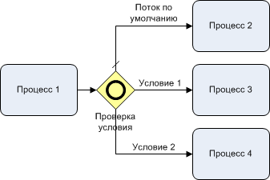  Рисунок 12.  Показать ветвление потоков управления подобно неэксклюзивному шлюзу можно при помощи условных потоков управления (Рис.19).  Неэксклюзивный шлюз может использоваться для слияния потоков управления. В данном случае шлюз может использоваться для синхронизации. На Рис.13 Процесс 3 будет выполнен только тогда, когда выполнится и Процесс 1, и Процесс 2.  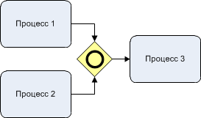  Рисунок 13.
Комплексный шлюз |  |  | Комплексный шлюз используется для ветвления потока управления на несколько потоков, когда выполнение процесса зависит от выполнения условий. По своему действию комплексный шлюз аналогичен неэксклюзивному шлюзу.  Для шлюза можно указывать наименование.  На Рис.14 после выполнения Процесса 1 дальнейшее выполнение процесса может продолжиться по любому потоку, исходящему из шлюза, если условие, заданное на этом потоке, выполняется:  - если Условие 1 верно, то выполнится Процесс 2;  - если Условие 2 верно, то выполнится Процесс 3;  - если Условие 3 верно, то выполнится Процесс 4.  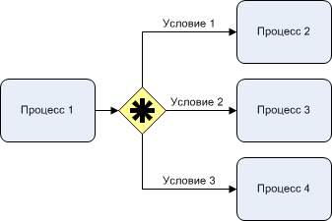  Рисунок 14.
Эксклюзивный шлюз по событиям |  | 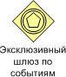 | Эксклюзивный шлюз по событиям (XOR, "Исключающее ИЛИ") используется для ветвления потока управления на несколько альтернативных потоков, когда дальнейшее выполнение процесса зависит от возникновения некоторого события-обработчика, следующего после шлюза. Отдельно взятое событие, обычно с типами "Получение сообщения" или "Таймер", определяет выбор только одного маршрута, по которому будет проходить дальнейшее выполнение процесса: событие, идущее после шлюза и возникшее первым, определяет дальнейший ход выполнения процесса. На Рис.15 после выполнения Процесса 1 дальнейшее выполнение процесса может продолжиться только по одной ветке, исходящей из шлюза:  - если первым возникло Событие 1, то выполнится только Процесс 2;  - если первым возникло Событие 2, то выполнится только Процесс 3.  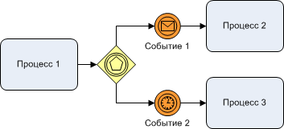  Рисунок 15.  Существует 2 типа шлюзов по событиям, которые могут быть использованы в начале процесса:  - эксклюзивный шлюз по событиям (для запуска процесса) (Рис.14);  - параллельный шлюз по событиям (для запуска процесса) (Рис.15).  В случае, когда шлюз по событиям используется для запуска процесса, у него не должно быть входящих связей.  Эксклюзивный шлюз по событиям (для запуска процесса) аналогичен обычному эксклюзивному шлюзу по событиям: событие, идущее после шлюза и возникшее первым, определяет дальнейший ход выполнения процесса.  На Рис.16 выполнение процесса начнется с возникновения одного из событий, идущих после шлюза:  - если первым возникнет Событие 1, то дальнейшее выполнение процесса будет осуществляться только по потоку управления, исходящему из этого события, т.е. выполнится Процесс 1;  - если первым возникнет Событие 2, то дальнейшее выполнение процесса будет осуществляться только по потоку управления, исходящему из этого события, т.е. выполнится Процесс 2.  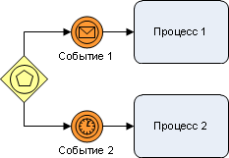  Рисунок 16.  При использовании параллельного шлюза по событиям (для запуска процесса) выполнение процесса запускается по всем возникшим событиям, идущим после шлюза.  На Рис.17 Процесс 1 и Процесс 2 будут выполнены, если возникнут события, идущие перед этими процессами.  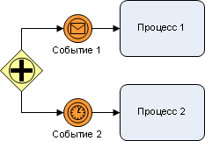  Рисунок 17.
Поток управления |  | 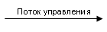 | Стрелка используется для связи элементов потока BPMN (событий, процессов, шлюзов). Поток управления отображает ход выполнения процесса. При необходимости поток может быть именованным.  Стандартный поток управления является неконтролируемым, т.е. на поток не воздействуют никакие условия, и поток не проходит через шлюзы. Простейшими примерами неконтролируемого потока управления могут служить отдельно взятый поток управления, связывающий два процесса (Рис.18), или потоки управления, сходящиеся в процессе (Рис.19) или расходящийся от него (Рис.20).  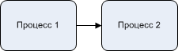  Рисунок 18.  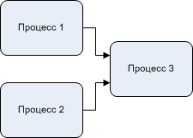  Рисунок 19.  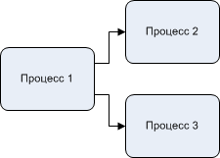  Рисунок 20.
Условный поток управления |  | 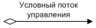 | Стрелка используется для отображения потока управления и используется тогда, когда необходимо показать, что по рассматриваемому потоку будет происходить дальнейшее выполнение процесса только в том случае, если выполнится условие, указанное в названии потока. В случае, если условный поток управления является исходящим от процесса, то у основания линии изображается небольшой ромбик (Рис.21). Если же условный поток управления является исходящим от шлюза, то никакого ромбика у основания линии не будет.  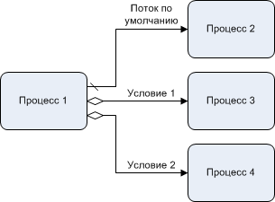  Рисунок 21.
Поток управления по умолчанию |  | 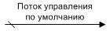 | Стрелка используется для отображения потока управления и используется тогда, когда необходимо показать, что по рассматриваемому потоку будет происходить дальнейшее выполнение процесса только в том случае, если не выполнилось ни одно из условий, заданных на условных потоках управления, исходящих из процесса или эксклюзивного/неэксклюзивного шлюза. Для изображения таких потоков управления используется диагональная черточка, располагающиеся у основания линии. При необходимости поток управления по умолчанию может быть именованным (см. Рис.21).
Поток сообщений |  | 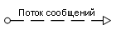 | Стрелка используется для отображения межпроцессного взаимодействия - для связи элементов потока со свернутыми пулами. При необходимости поток может быть именованным.  Поток сообщений не отображает ход выполнения процесса, а показывает передачу сообщений или объектов из одного процесса в другой процесс или внешнюю ссылку. На Рис.22 представлено 4 примера использования потоков сообщений:  - поток сообщений представляет механизм запуска процесса: Поток сообщений 1 выходит из внешнего процесса (или внешней ссылки) и входит в стартовое Событие 1. В качестве события может выступать и промежуточное событие-обработчик, но в этом случае поток сообщений будет инициировать лишь возникновение события, а не запуск процесса;  - поток сообщений используется для передачи сообщений или объектов из внешнего процесса (или внешней ссылки) в один из процессов рассматриваемого процесса: Поток сообщений 2 выходит из Процесса 2 и входит в Задачу 1;  - поток сообщений используется для передачи сообщений или объектов из одного процесса рассматриваемого процесса во внешний процесс (или внешнюю ссылку): Поток сообщений 3 выходит из Задачи 2 и входит во внешний процесс (или внешнюю ссылку);  - передача сообщения (или объекта) во внешний процесс (или внешнюю ссылку) инициируется конечным событием: Поток сообщений 4 выходит из конечного События 2 и входит во внешний процесс (или внешнюю ссылку). В качестве события может выступать и промежуточное событие-инициатор.  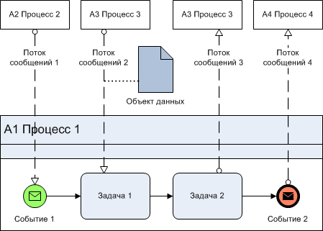  Рисунок 22.
Ассоциация |  |  | Стрелка используется для отображения связи объектов данных и баз данных с процессами. Связь может быть направленной и ненаправленной в зависимости от соединяемых элементов и типа связи.  На Рис.23 Объект данных передается из Процесса 1 в Процесс 3. При этом при помощи ассоциаций устанавливается 2 связи: связь процесса с объектом данных и связь объекта данных с процессом. При наведении связи между двумя элементами предлагается выбрать тип связи.  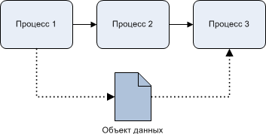  Рисунок 23.  Если объект данных передается между двумя последовательно соединенными процессами, то можно использовать одну ассоциацию, которая строится в направлении от объекта данных к потоку управления, связывающему два процесса (Рис.24). После добавления ассоциации последовательно будет предложено выбрать типы связи: тип связи процесса с объектом данных и тип связи объекта данных с процессом.  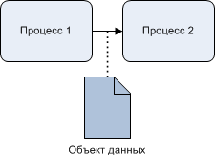  Рисунок 24.  Подобно ассоциации, связанной с потоком управления, объекты данных можно присоединять ассоциацией к потокам сообщений. При этом также будет создано две связи: связь процесса с объектом данных и связь объекта данных с процессом. Выбрать тип соответствующей связи также будет предложено последовательно (Рис.25).  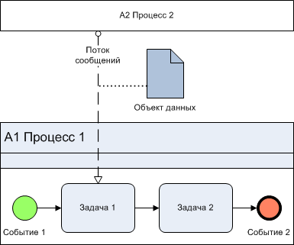  Рисунок 25.  Ассоциации также используются для отображения обработчика компенсации, т.е. когда процесс с типом "Компенсация" используется для компенсации выполнения другого процесса. В этом случае промежуточное событие с типом "Компенсация" присоединяется к границам процесса для того, чтобы указывать на то, что этому процессу может потребоваться компенсация. В то же время событие соединяется ассоциацией с процессом, который будет компенсировать выполнение первого процесса (Рис.26).  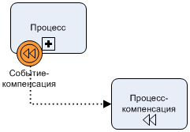  Рисунок 26.
Пул |  |  | Пул предназначен для отображения потока рассматриваемого процесса. Содержимое пула - это и есть тот процесс, диаграмма которого рассматривается. На диаграмме развернутый пул может быть только один.
Дорожка |  |  | Дорожка предназначена для отображения организационных единиц (должности, подразделения, роли, внешнего субъекта) - исполнителей задач и подпроцессов процесса BPMN. Внутри блока помещается наименование организационной единицы.
Свернутый пул |  | 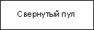 | Элемент, обозначающий внешний (по отношению к текущей диаграмме) процесс или внешнюю ссылку. Внутри блока помещается наименование внешнего процесса или внешней ссылки.  Свернутый пул используется для указания взаимосвязей процесса:  - обозначает процесс или внешнюю ссылку, откуда поступил или куда передается поток сообщений;  - обозначает предыдущий или следующий процесс по отношению к диаграмме рассматриваемого процесса.  На Рис.27 показано, что сдаточная документация поступает в процесс "Организация итогового собрания по проекту" из процесса "Внесение сдаточной документации в папку проекта".  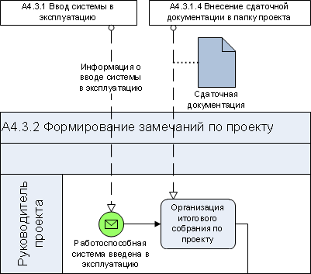  Рисунок 27.  На Рис.28 показано, что после окончания Процесса 1 Событие 2 инициирует отправку сообщения в Процесс 2.  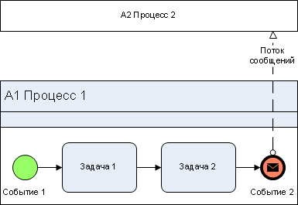  Рисунок 28. Диаграмма Процесса 1  На диаграмме Процесса 2 (Рис.29) показано, что поток сообщений, поступающий из Процесса 1, инициирует Событие 2, запускающее выполнение Процесса 2.  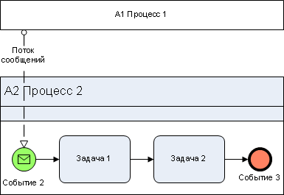  Рисунок 29. Диаграмма Процесса 2
Объект данных |  | 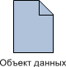 | Используется для отображения на диаграмме объектов деятельности, сопровождающих выполнение процесса. Рядом с блоком размещается наименование объекта данных.  В качестве объекта данных может использоваться объект любого из следующих справочников: Бумажный документ, Электронный документ, ТМЦ, Информация, Программные продукты, Термины, Прочее.
База данных |  | 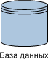 | Используется для отображения на диаграмме базы данных, сопровождающей выполнение процесса. Рядом с элементом размещается наименование объекта данных.
Набор объектов |  | 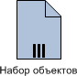 | Используется для отображения на диаграмме наборов объектов, сопровождающих выполнение процесса. Рядом с элементом размещается наименование набора объектов.
Сноска |  | 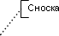 | Выносной элемент, предназначенный для нанесения текстовых комментариев.  Элемент может быть использован на диаграммах процессов в любых нотациях.

Пример диаграммы процесса в нотации BPMN

Пример диаграммы процесса в нотации BPMN приведен на Рис.30:

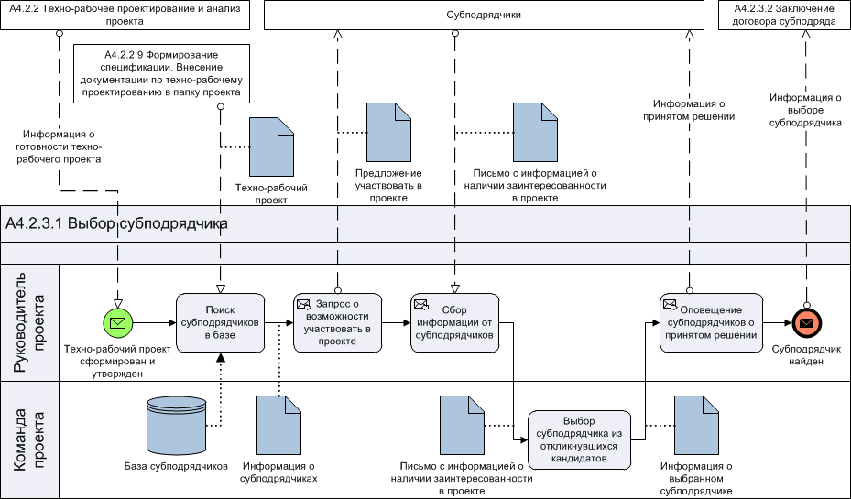
Рисунок 30. Пример диаграммы процесса в нотации BPMN

Типы связей между элементами диаграммы BPMN
Типы связей, которые могут быть наведены между элементами на диаграмме BPMN, перечислены в таблицах (Табл. 2 - Табл. 6). При необходимости перечень типов связей может быть изменен.

Таблица 3. Типы связей Процесса с Объектами деятельности.
Элемент, с которым  устанавливается связь | Тип связи | Назначение связи | Пример использования связи
База данных | изменяет | Связь используется, если необходимо отобразить, что в рамках выполнения процесса в базу данных вносятся изменения. | 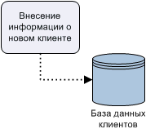
 | имеет на выходе | Связь используется, если необходимо отобразить, что база данных передается из одного процесса в другой.
 | создает на выходе | Связь используется, если необходимо отобразить, что в результате выполнения процесса создается новая база данных.
Документ | изменяет | Связь используется, если необходимо отобразить, что в рамках выполнения процесса в документ вносятся изменения. | 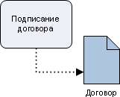
 | имеет на выходе | Связь используется, если необходимо отобразить, что документ передается из одного процесса в другой.
 | создает на выходе | Связь используется, если необходимо отобразить, что в результате выполнения процесса создается новый документ.
Информация | изменяет | Связь используется, если необходимо отобразить, что в рамках выполнения процесса изменяется информация. | 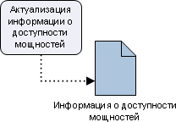
 | имеет на выходе | Связь используется, если необходимо отобразить, что информация передается из одного процесса в другой.
 | создает на выходе | Связь используется, если необходимо отобразить, что в результате выполнения процесса появляется информация.
ТМЦ | изменяет | Связь используется, если необходимо отобразить, что в рамках выполнения процесса изменяется ТМЦ. | 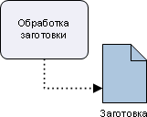
 | имеет на выходе | Связь используется, если необходимо отобразить, что ТМЦ передается из одного процесса в другой.
 | создает на выходе | Связь используется, если необходимо отобразить, что в результате выполнения процесса формируется ТМЦ.
Программный продукт | изменяет | Связь используется, если необходимо отобразить, что в рамках выполнения процесса изменяется Информационная система, ее модуль или функция. | 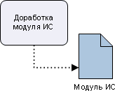
 | имеет на выходе | Связь используется, если необходимо отобразить, что Информационная система, ее модуль или функция передается из одного процесса в другой.
 | создает на выходе | Связь используется, если необходимо отобразить, что в результате выполнения процесса создается Информационная система, ее модуль или функция.

Таблица 4. Типы связей Программного продукта.
Элемент, с которым  устанавливается связь | Тип связи | Назначение связи | Пример использования связи
Процесс | поддерживает | Связь используется, если необходимо отобразить, что процесс выполняется с использованием информационной системы, ее модуля или функции. | 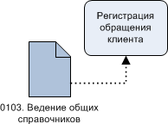

Таблица 5. Типы связей Документа.
Элемент, с которым  устанавливается связь | Тип связи | Назначение связи | Пример использования связи
Процесс | предоставляет входные данные для | Связь используется, если необходимо отобразить, что выполнение процесса осуществляется с использованием документа. | 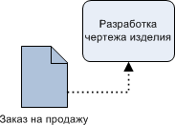

Таблица 5. Типы связей Информации.
Элемент, с которым  устанавливается связь | Тип связи | Назначение связи | Пример использования связи
Процесс | используется | Связь используется, если необходимо отобразить, что выполнение процесса осуществляется с использованием информации. | 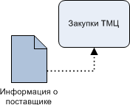
 | является входом для | Связь используется, если необходимо отобразить, что информация, поступившая на вход процесса, в результате выполнения процесса преобразуется в другую информацию, документ или объект. | 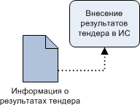

Таблица 6. Типы связей ТМЦ.
Элемент, с которым  устанавливается связь | Тип связи | Назначение связи | Пример использования связи
Процесс | используется | Связь используется, если необходимо отобразить, что выполнение процесса осуществляется с использованием ТМЦ. | 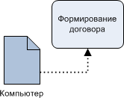
 | является входом для | Связь используется, если необходимо отобразить, что ТМЦ, поступившие на вход процесса, в результате выполнения процесса преобразуются из одного состояния в другое. | 